Учреждение образования

«Белорусский государственный технологический университет»

**Кафедра информатики и веб-дизайна**

**Лабораторная работа №5**

Дизайн логотипа

Выполнил:

Студент 2 курса 1 группы ФИТ

Шумова Елизавета Игоревна

**2021 г.**

**Цель работы:** получить практические навыки по созданию гайдлайна, фирменного стиля, логотипа.

**Предметная область**

В данной лабораторной работе необходимо проанализировать различные логотипы и тем самым создать наиболее подходящие для своего сайта.

Логотип – носитель информации о компании.

Огромную роль играет логотип в узнаваемости компании, он является самым важным элементом фирменного стиля. Удачный логотип за короткое время сможет повысить эффективность рекламы и улучшить имидж компании на рынке. Если у вас нет логотипа, это лишает фирму способности конкурировать на рынке, вас просто не будут узнавать. Однако если ваш логотип оформлен безвкусно, он оттолкнет потенциальных клиентов от компании, это ещё хуже. Логотип является первым визуальным предметом в местах продаж и прессе, он сможет рассказать клиентам, чем занимается ваша компания. В настоящее время конкуренция на рынке огромная, ваш логотип должен с первых же секунд запомниться потребителям, он должен показать вашу компанию в выгодном свете, а в дальнейшем максимально облегчить узнаваемость вашей фирмы.

Логотип занимает центральное место в фирменном стиле компании. Если ваша компания уже достаточно известна, но логотип не соответствует стилю, потребители могут неправильно воспринять ваш образ и отказаться от сотрудничества. Самое важное в бизнесе – название вашей компании и логотип. Ваш образ должен быть ясен и узнаваем, это поспособствует повышению продаж, на вашу компанию обратят внимание потенциальные клиенты.

**Варианты эскизов для сайта автосервиса «Repair Auto Services»**

**1. Классический**

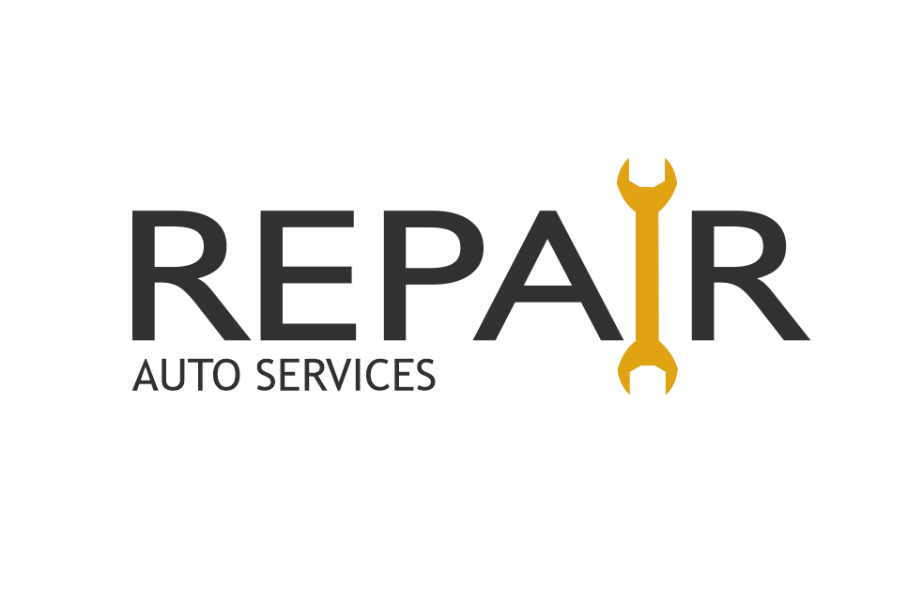

**Задача:** познакомить пользователя с сайтом и создать ассоциацию с возможным его содержимым;

**Идея:** «Repair» в переводе с английского означает «переделывать», «ремонтировать», что имеет прямое отношение к сфере деятельности компании.

**Вид логотипа:** название сайта обычным шрифтом с символом вместо одной из букв;

**Описание эмоционального стиля логотипа:** благодаря своей короткости и строгости у пользователей вызывается правильная ассоциация сайта, а за счет контраста на символе гаечного ключа на одной из букв у пользователей не должно вызвать сложностей понять и запомнить данный логотип;

**Узнаваемость формы и содержания:** в логотипе есть символ гаечного ключа вместо буквы «I», за счет чего он становится уникальным, более привлекательным и запоминающимся;

**Фирменный цвет:** логотип выполнен в темно-графитовом цвете с акцентом на желтый;

**Фирменный шрифт:** использован Humanst521 BT.

**2. Символьный**

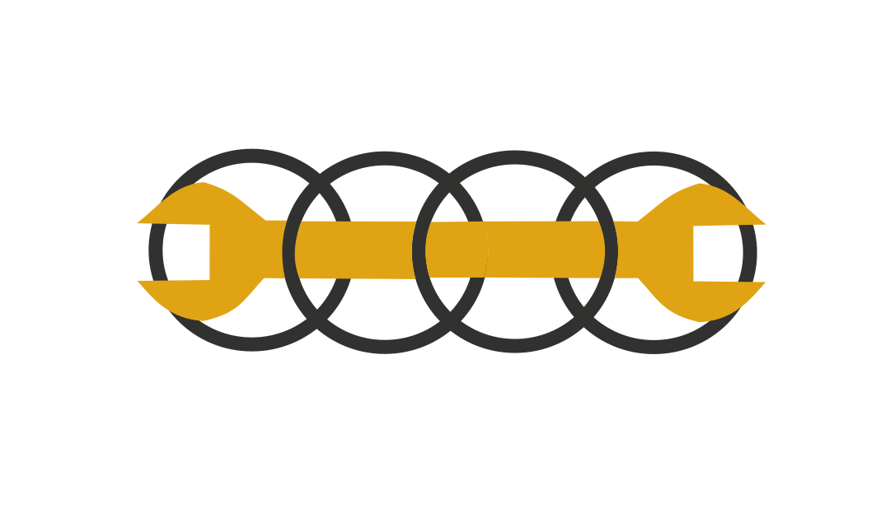

**Задача:** познакомить пользователя с сайтом и создать ассоциацию с возможным его содержимым;

**Идея:** кольца фирменного знака автомобилей «Audi» говорят о том, что компания сотрудничает с «Audi» и занимается ремонтом их автомобилей. А гаечный ключ – непосредственный символ ремонта;

**Вид логотипа:** гаечный ключ, продетый через кольца «Audi»;

**Описание эмоционального стиля логотипа:** цветовой контраст делает логотип приятным на вид;

**Узнаваемость формы и содержания:** коллаборация с известным брендом, одновременный акцент на круглых формах и симметрия позволяют узнать логотип;

**Фирменный цвет:** логотип выполнен в темно-графитовом цвете с акцентом на желтый;

**Фирменный шрифт:** использован Humanst521 BT.

**3. Синтетический**

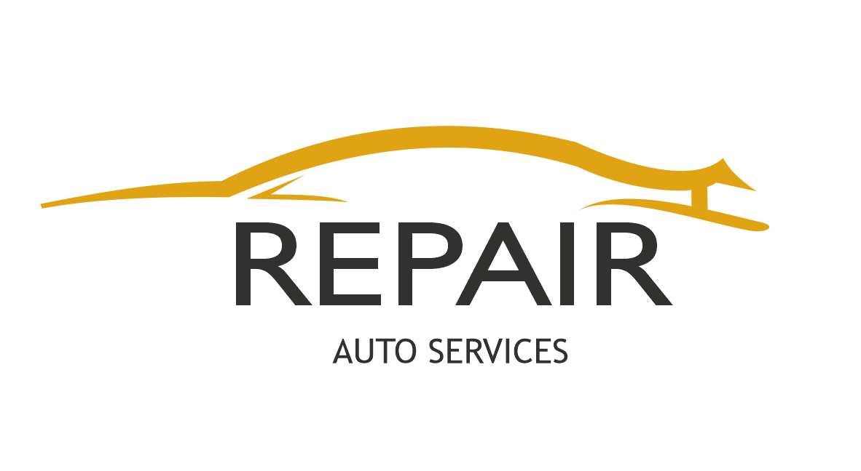

**Задача:** познакомить пользователя с сайтом и создать ассоциацию с возможным его содержимым;

**Идея:** каллиграфичное изображение корпуса автомобиля символизирует быстроту, движение, скорость;

**Вид логотипа:** главным объектом является корпус автомобиля с названием фирмы под ним;

**Описание эмоционального стиля логотипа:** в логотипе присутствует название самого сайта, что не позволяет пользователю забыть про него, сам силуэт автомобиля намекает на сферу деятельности, которой фирма и занимается;

**Узнаваемость формы и содержания:** некоторая художественная «небрежность» форм работает на узнаваемость логотипа;

**Фирменный цвет:** логотип выполнен в темно-графитовом цвете с акцентом на желтый;

**Фирменный шрифт:** использован Humanst521 BT.

**Слоган:** «У нас золотые руки», «Машина - ваша, работа – наша», «Надежность в каждой детали», «Надежность, проверенная временем».

**Гайдлайн**

**Шрифт:**

Humanst521 BT

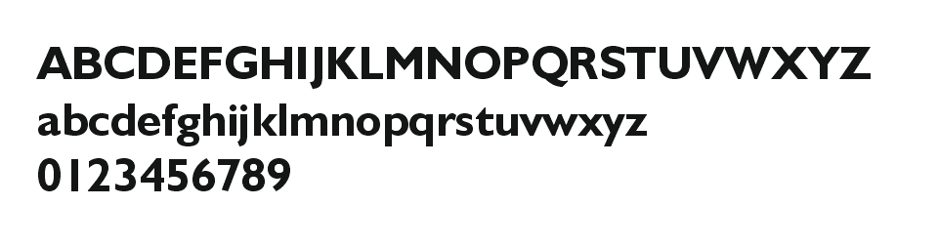

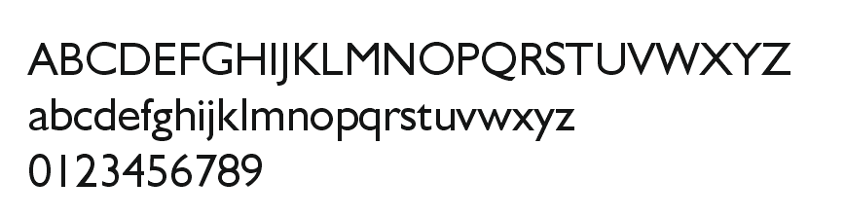

**Цвет:**

Темный графитовый (#333333) – символизирует асфальт, дорогу.

желтый (#dea413) – символизирует машинное масло.

**Размер:**

Ширина: 127 мм

Высота: 44 мм

Чтобы логотип считывался с любого носителя без помех и был узнаваем и заметен, стоит следить за тем, чтобы свободное пространство вокруг логотипа было равно 30%-ной величине его ширины.

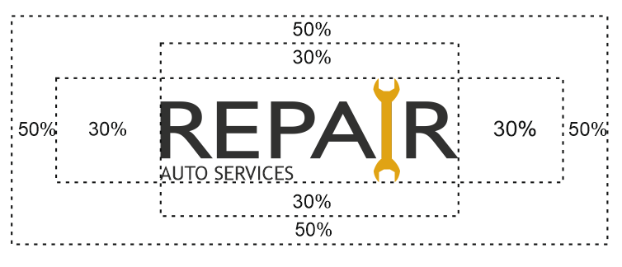

**Цветовые вариации:**

Серебро - #B2B3B3

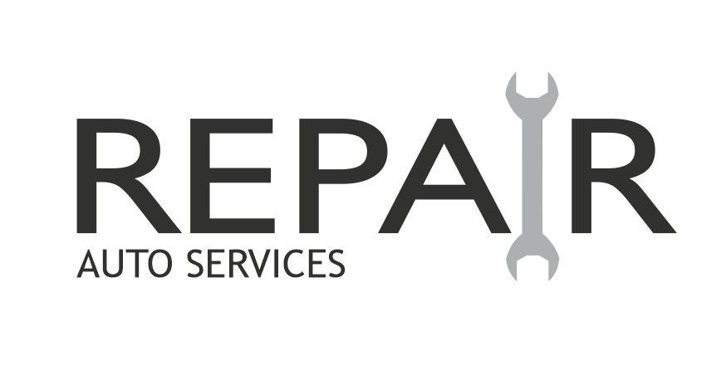

Бурый – #A2591E

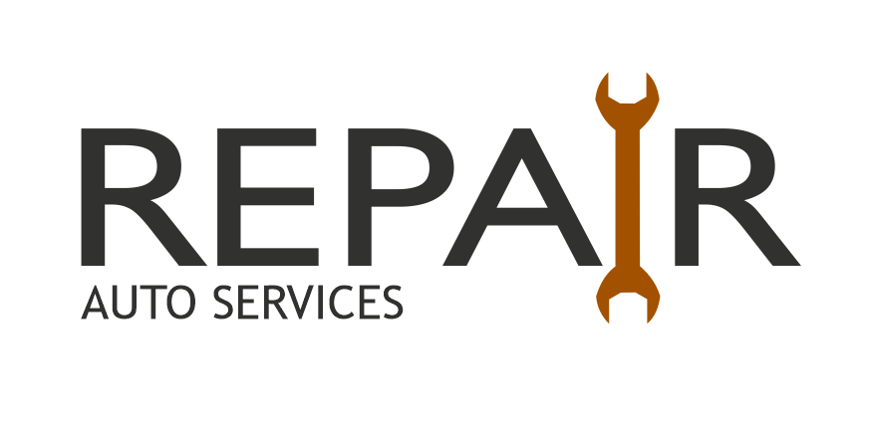

**Фоны:**

Не стоит размещать логотип на фоне цвета, совпадающего или приближенного к цвету логотипа.

Я предпочитаю белый, но можно рассмотреть несколько других вариантов.







**Изменения:**

Нет смысла деформировать логотип.

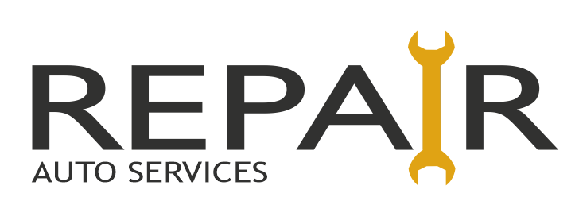

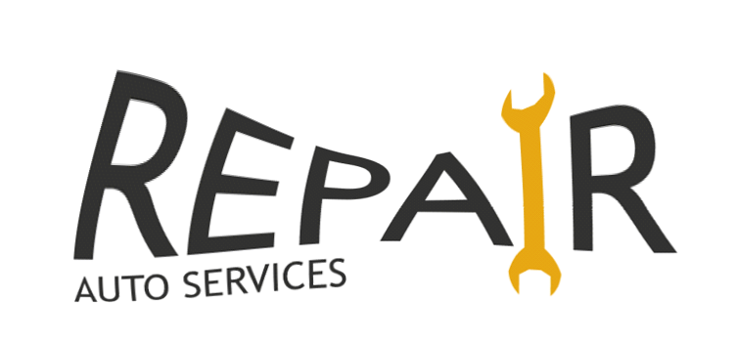



**Комбинированный логотип:**

Важное свойство хорошего логотипа – возможность создавать на его основе комбинированный логотип.



**Вывод:** в ходе лабораторной работы я получила практические навыки по созданию гайдлайна, фирменного стиля и логотипа.